# **Zakoni** fotometrije

Fotometrija je dio optike koja se bavi svojstvima i mjerenjem izvora svjetlosti, svojstvima i mjerenjem svjetlosnog toka i svojstvima i mjerenjem osvjetljenja površine.

Osnovne fizikalne veličine su:

* svjetlosna jakost ***I*** [W/sr – vat po steradijana, cd - fotometrijska jedinica]
* svjetlosni tok *Φ* [W – vat, lm – lumen, fotometrijska jedinica]
* osvjetljenje površine ***E*** [W/m2, lx –lux, fotometrijska jedinica] *E = $\frac{dΦ}{dS}$*

Točkasti izvor svjetlosti jakosti ***I*** zrači u prostor tok svjetlosti ***Φ.*** U prijamnik, npr. naše oko površine ***dS0,*** udaljeno ***r*** od izvora, stiže samo dio svjetlosnog toka ***dΦ.*** Dio toka koji pada na prijamnik određen je širinom tog snopa koja je određena prostornim kutom ***dω*** i vrijedi ***dΦ=I∙dω***

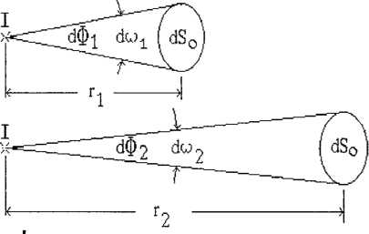dS0 = r12∙dω1

dS0 = r22∙dω2

slijedi => r12 : r22 = dω2 : dω1

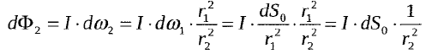

Za određenu jakost izvora ***I,*** kojim je osvijetljena određena površina ***S0*** tok svjetlosti na bilo kojoj udaljenosti ***r*** može se izračunati iz relacije:

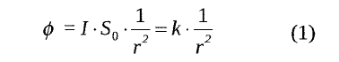

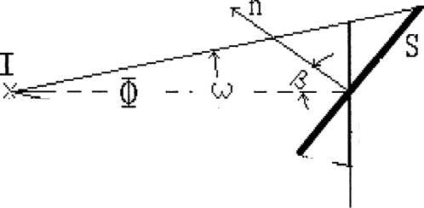

Kada točkasti izvor svjetlosti jakosti ***I*** osvjetljava plohu površine S, omeđenu prostornim kutom ***co*** kao na slici, onda je osvjedjenje ***E*** te plohe određeno kutom ***(3*** između normale na površinu i upadne zrake prema izrazu:

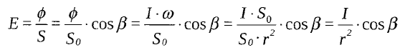

|  |  |
| --- | --- |
| Za stalnu jakost izvora na uđaljenosti r svjetljenje će biti razmjerno kosinusu kuta upadanja prema prvom Lambertovom "kosinus zakonu": | Ako su vrijeđnosti za I, ***r*** i stalne, tok svjetlosti razmjeran je veličini osvijetljene površine: |

Uređaj za eksperimentalno utvrđivanje zakona fotometrije (na slici) sastoji se iz sljedećih dijelova:

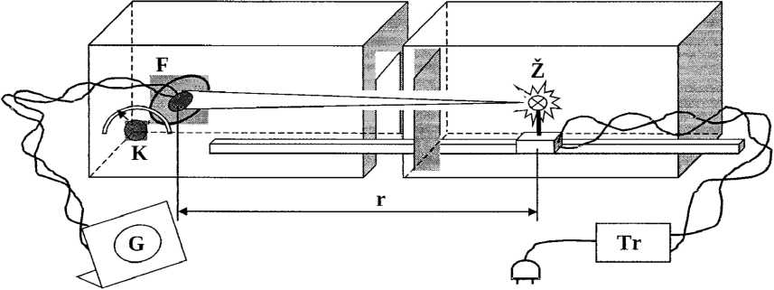

1. **Mjerenje zavisnosti toka svjetlosti o udaljenosti izvora svjetlosti**

|  |  |  |  |  |  |  |  |  |  |
| --- | --- | --- | --- | --- | --- | --- | --- | --- | --- |
| udaljenost izvora svjetlosti (r/cm) | 40 | 45 | 50 | 55 | 60 | 70 | 80 | 90 | 100 |
| izmjereni otklon instrumenta (dio skale) **Φi(r)** |  |  |  |  |  |  |  |  |  |
| izračunati otklon instrumenta (dio skale) **Φi(r)** |  |  |  |  |  |  |  |  |  |

1. **Mjerenje zavisnosti osvjetljenja o kutu upada svjetlosti**

|  |  |  |  |  |  |
| --- | --- | --- | --- | --- | --- |
| kut upadanja svjetlosti | 0° | 30° | 45° | 60° | 90° |
| izmjereni otklon instrumenta (dio skale) |  |  |  |  |  |
| izračunati otklon instrumenta (dio skale) |  |  |  |  |  |

1. **Mjerenje zavisnosti svjetlosnog toka o veličini osvijetljene površine**

|  |  |  |  |  |
| --- | --- | --- | --- | --- |
| zaslon | *Φ*=otklon instrumenta/dio skale | | | omjer |
| otvor 21 cm2 |  |  |  |  |
| otvor 14 cm2 |  |  |  |  |
| otvor 7 cm2 |  |  |  |  |

Osvijetljene površine se odnose kao ***S21 : S14 : S7 =*** 3 : 2 :1 .